**PID**

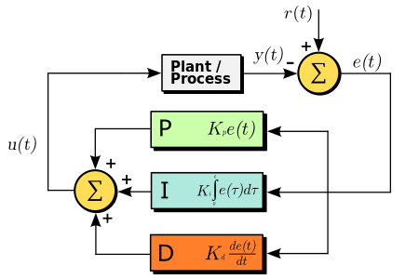

Derivata proporțională integrată este un mecanism buclă pentru control, folosit de obicei pentru controlul sistemelor industriale. Un controller PID calculează continuu valoarea de eroare ca fiind diferența dintri o valoare setată și o variabilă măsurată în timpul procesului. Controllerul încearcă sa minimizeze eroarea în timp ajustând variabila de control astfel încât poziția este determinată de urmatoarea sumă:

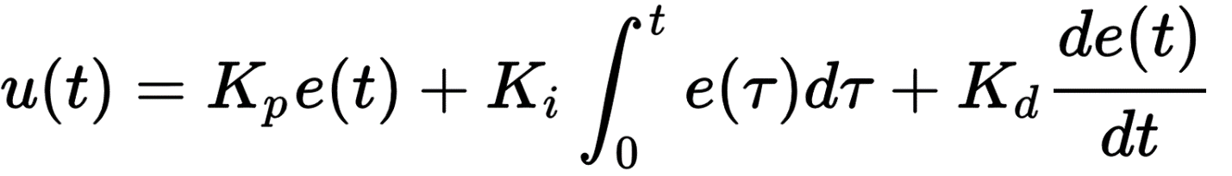

Unde **Kp**, **Ki**, **și Kd**, toate diferite de zero, denotă coeficienții pentru integrala proporțională și derivată, de obicei (P, I și D). În acest model,

* **P** ține cont de valoarea prezentă de eroare. De exemplu, dacă eroarea este mare și pozitivă, ieșirea controlată va fi mare și pozitivă.
* **I** ține cont de valorile trecute de eroare. De exemplu, dacă ieșirea curentului nu este suficient de puternică, eroarea se va acumula în timp și controllerul va raspunde aplicănd acțiune mai puternică.
* **D** ține cont de valorile viitoare de eroare, bazăndu-se pe rata curentă de schimbare.

**Termenul proporțional**

Termenul proporțional produce o valoarea de ieșire care este proporțională cu valoarea curentă de eroare. Răspunsul proporțional poate fi ajustat multiplicănd eroarea constantei Kp, numită constanta de creștere proporțională. Termenul proporțional este dat de următoarea ecuație:

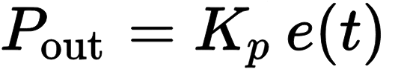

O creștere proporțională mare rezultă intr-o schimbare mare la ieșire pentru o schimbare în eroare. Dacă are loc o creștere proporțională prea mare, sistemul poate devenii instabil. În contrast, o creștere mică rezultă intr-un răspuns lent, sau un controller mai puțin sensibil. In figura __ este prezentată variabila de proces versus timp pentru trei valori a Kp (Ki și Kd sunt ținute constante)

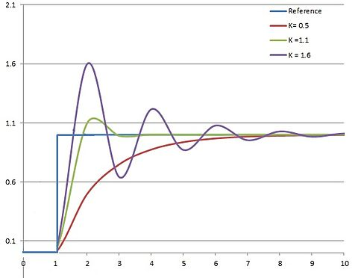

Fig: __

**Termenul integralei**

Contribuția termenul integralei este proporțional cu magnitudinea de eroare și durata erorii. Integrala într-un controller PID este suma erorii instantanee supra timp și ofera offsetul acumulat care trebuia corectat precedent. Eroarea acumulată este apoi multiplicată cu integrala Ki și adaugată la ieșirea controllerului. Termenul integralei este dat de următoarea ecuație:

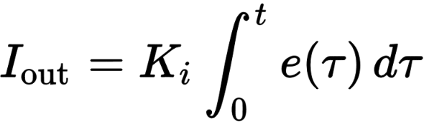

Termenul integralei accelerează mișcarea procesului către punctul setat și elimină restul erorii care rămâne la un controller pur proporțional. In figura __ este prezentată variabila de proces versus timp pentru trei valori a Ki (Kp și Kd sunt ținute constante)

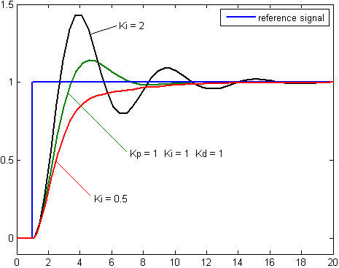

Fig __

**Termenul derivatei**

Derivata erorii de proces este calculată determinând panta de eroare supra timp și multiplicănd această rata de schimbare cu deivata Kd. Magnitudinea contribuției termenul derivatei al acțiunii de controle este derivata Kd. Ecuația termenului derivatei este:

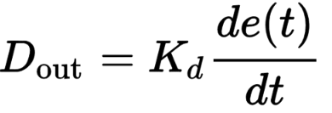

Acțiunea derivatei prezice comportamentul sistemului și scade timpul de stabilizare al sistemului. In figura __ este prezentată variabila de proces versus timp pentru trei valori a Kd (Kp și Ki sunt ținute constante)

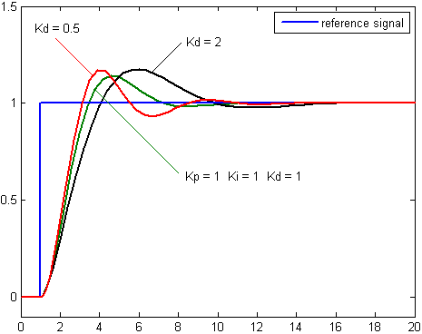

Fig __